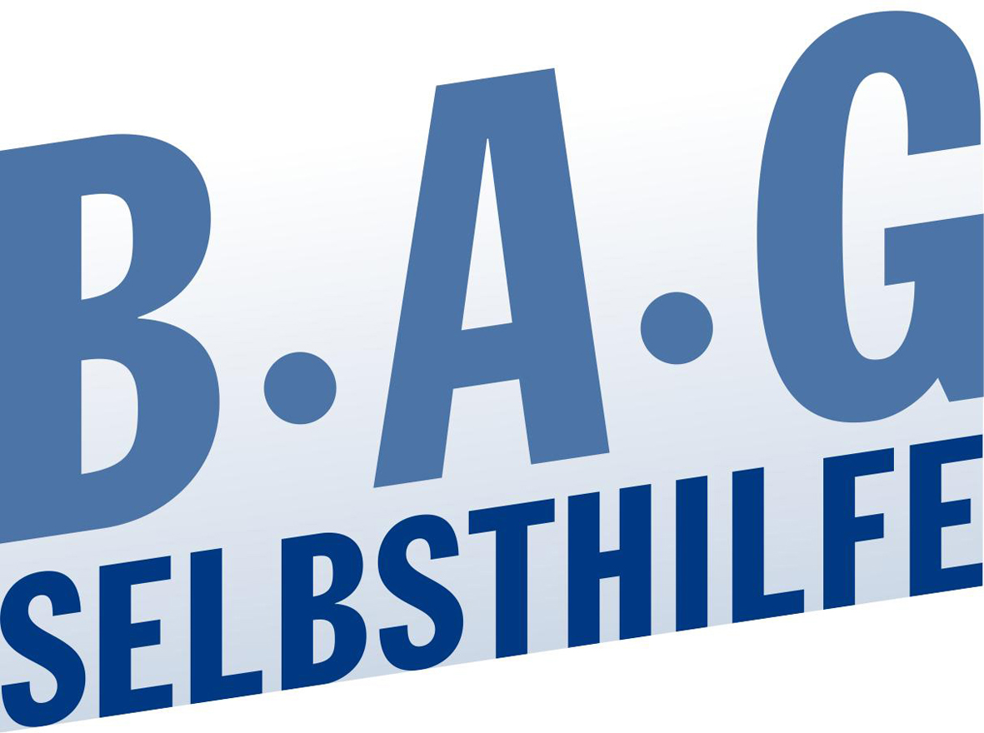
Pressemitteilung

BAG SELBSTHILFE erarbeitet Online-Reflexionshilfe für chronisch kranke Menschen mit der Universität Köln.

Unter Leitung der Uni Köln entsteht erstmals eine Online-Reflexionshilfe für schwerbehinderte chronisch kranke Arbeitnehmer/innen in Zusammenarbeit mit Verbänden und Pharma-Industrie.

Jetzt hat das Bundesministerium für Arbeit und Soziales (BMAS) den Förderbescheid zum Projekt „Sag ich’s? Chronisch krank im Job“ erteilt.

Düsseldorf 21.8.2018. Chronisch Kranke stellen sich im Berufsleben oft die Frage, ob und wie sie Kollegen und Kolleginnen oder Vorgesetzten von ihrer Erkrankung erzählen sollen. Der Lehrstuhl für Arbeit und berufliche Rehabilitation der Universität zu Köln arbeitet gemeinsam mit dem forschenden BioPharma-Unternehmen
AbbVie, der Bundesarbeitsgemeinschaft Selbsthilfe von Menschen mit Behinderung, chronischer Erkrankung und ihren Angehörigen e.V. (BAG SELBSTHILFE) und dem Verband Deutscher Betriebs- und Werksärzte e.V. (VDBW) an einer interaktiven Online-Reflexionshilfe, die in solchen Fällen Unterstützung bieten soll. Das Projekt wird vom Bundesministerium für Arbeit und Soziales (BMAS) finanziell gefördert. Mit Erhalt des Förderbescheids startet die 30-monatige Projektphase.

Arbeiten mit einer chronischen Erkrankung – vor dem Hintergrund des demografischen Wandels wird dies immer mehr zur Regel als zur Ausnahme. Dennoch sehen viele chronisch Erkrankte aus Angst vor Diskriminierung davon ab, ihre Erkrankung am Arbeitsplatz zu offenbaren. „Der Schritt zu einer persönlichen Beratung in Selbsthilfeorganisationen oder durch den Betriebsarzt ist ebenfalls eine hohe Hürde“, sagt Dr. Wolfang Panter, Präsident des VDBW. „Dabei kann ein offener Umgang zahlreiche Vorteile haben, beispielsweise die Unterstützung durch Kollegen und Vorgesetzte oder die Erleichterung, die Erkrankung nicht mehr verstecken zu müssen.“ Unter Leitung der Universität zu Köln wird im Projekt „Sag ich’s? Chronisch krank im Job.“ daher ein Online-Angebot entwickelt, das für Betroffene einen niedrigschwelligen Zugang zu Unterstützung bietet und im Bedarfsfall an weitere Beratungsstrukturen verweist.

„Wir arbeiten mit einer Mischung aus Erklärvideos und Fragen, die zum Nachdenken anregen sollen“, erklärt Professorin Dr. Mathilde Niehaus, Leiterin des Lehrstuhls für Arbeit und berufliche Rehabilitation der Universität zu Köln. „Damit wollen wir chronisch Erkrankte darin unterstützen, für sich die bestmögliche Entscheidung zu treffen. Und dabei bleibt natürlich alles anonym.“ Die interaktive Reflexionshilfe bietet keine Patentlösungen, sondern soll Feedback zur individuellen Situation geben und dabei helfen, die Konsequenzen der eigenen Entscheidung besser einschätzen zu können. „Gemeinsam mit unseren Partnern setzen wir uns weiter für eine gleichberechtigte Teilhabe von Menschen mit chronischen Erkrankungen im Arbeitsleben ein“, bekräftigt Dr. Patrick Horber, Geschäftsführer von AbbVie Deutschland.

Wissenschaftliche Fundierung und Praxisnähe sind zentral dafür, dass die geplante Reflexionshilfe eine sinnvolle Unterstützung darstellt. Deshalb werden in den Entwicklungsprozess Expert/innen wie Betriebsärzte, Selbsthilfe-Organisationen Betriebsräte und Schwerbehindertenvertretungen, einbezogen. Allen voran zählt jedoch die Perspektive der Betroffenen selbst: In einer Pilotstudie mit 250 Arbeitnehmer/innen mit chronischen Erkrankungen konnten bereits erste Erkenntnisse zu wichtigen Rahmenbedingungen gewonnen werden. „Die Vermutung, dass das Klima bzw. die Kultur am Arbeitsplatz eine wichtige Rolle dafür spielt, ob ein offener Umgang positive Konsequenzen für die Betroffenen hat, wird durch die Studie empirisch bestätigt“, so Dr. Martin Danner, Geschäftsführer der BAG SELBSTHILFE.

Inhaltlicher Kontakt: Zur Homepage:
sag-ichs@uni-koeln.de www.sag-ichs.de

Presse und Kommunikation:

Robert Hahn
+49 221 470-2396
r.hahn@verw.uni-koeln.de

Mit der Bitte um Veröffentlichung. Vielen Dank.

Burga Torges
Referatsleitung Presse- und Öffentlichkeitsarbeit
BAG SELBSTHILFE e.V.
Bundesarbeitsgemeinschaft Selbsthilfe von Menschen mit Behinderung und chronischer Erkrankung und ihren Angehörigen
Kirchfeldstraße 149
40215 Düsseldorf
Fon: 0211 3100625
Fax: 0211 3100634
www.bag-selbsthilfe.de
burga.torges@bag-selbsthilfe.de
Die BAG SELBSTHILFE mit Sitz in Düsseldorf ist die Dachorganisation von 120 bundesweiten Selbsthilfeverbänden behinderter und chronisch kranker Menschen und ihrer Angehörigen. Darüber hinaus vereint sie 13 Landesarbeitsgemeinschaften und 5 außerordentliche Mitgliedsverbände.
Der BAG SELBSTHILFE sind somit mehr als 1 Million körperlich-, geistig-, sinnesbehinderte und chronisch kranke Menschen angeschlossen, die sowohl auf Bundes- und Landesebene tätig sind als auch auf lokaler Ebene in Selbsthilfegruppen und Vereinen vor Ort.
Selbstbestimmung, Selbstvertretung, Integration, Rehabilitation und Teilhabe behinderter und chronisch kranker Menschen sind die Grundsätze, nach denen die BAG SELBSTHILFE für die rechtliche und tatsächliche Gleichstellung behinderter und chronisch kranker Menschen in zahlreichen politischen Gremien eintritt.
____________________________________________________________________________

